1. При анализе с помощью утилиты ExifViewer можно получить данные о том, когда и где была сделана фотография.

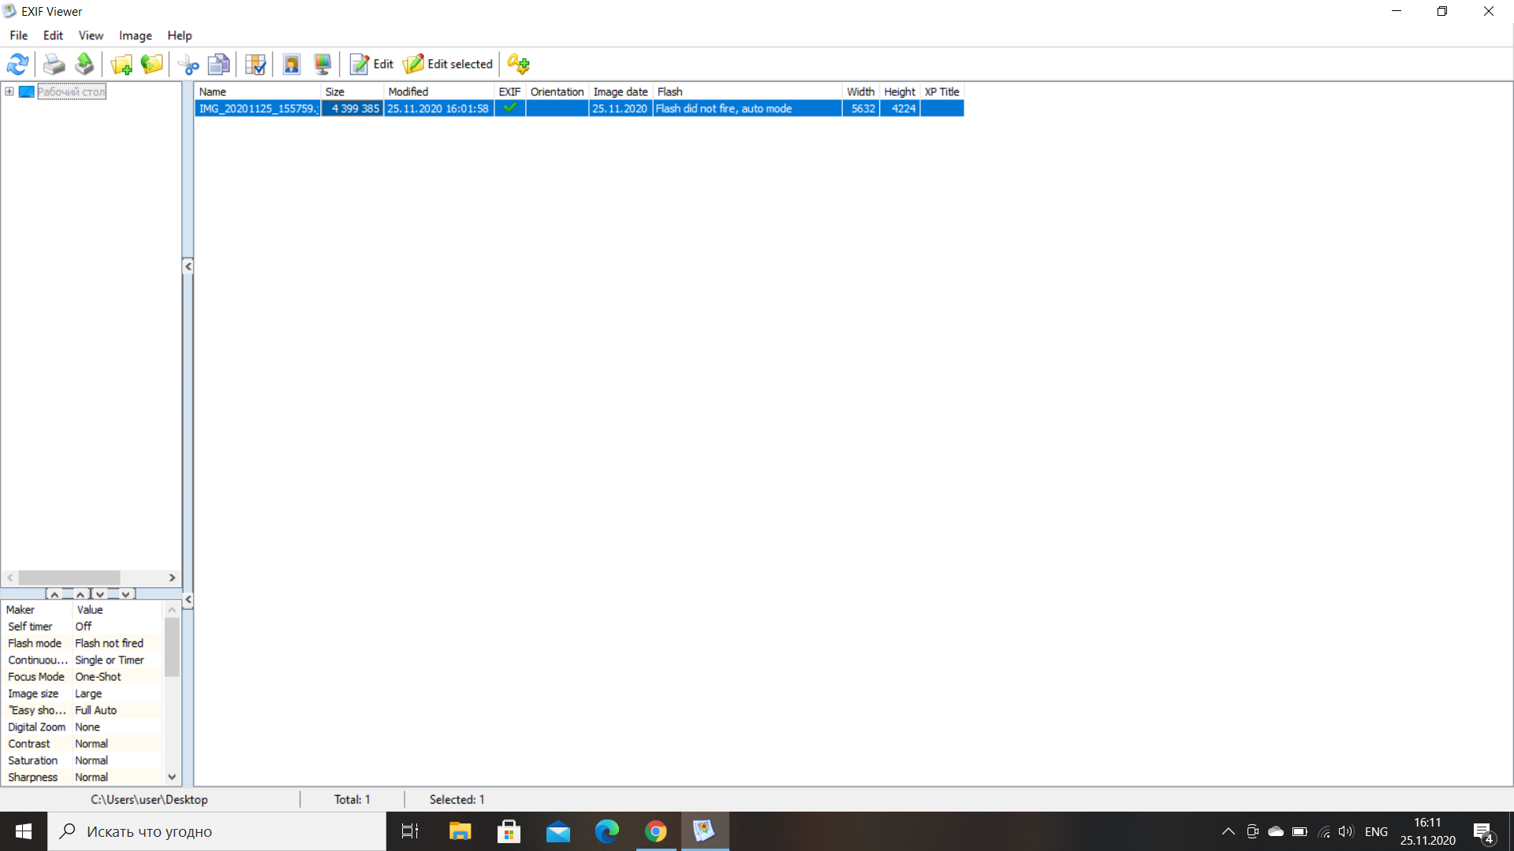



Слева направо: имя файла, размер файла, дата и время последнего изменения, наличие метаданных в формате EXIF, дата, когда сделано фото, наличие вспышки, широта, долгота.

1. FOCA

Для сканирования был выбран ресурс nytimes.com

Обнаруженные файлы: pdf, doc, ppt, xls, docx, xlsx и rtf.

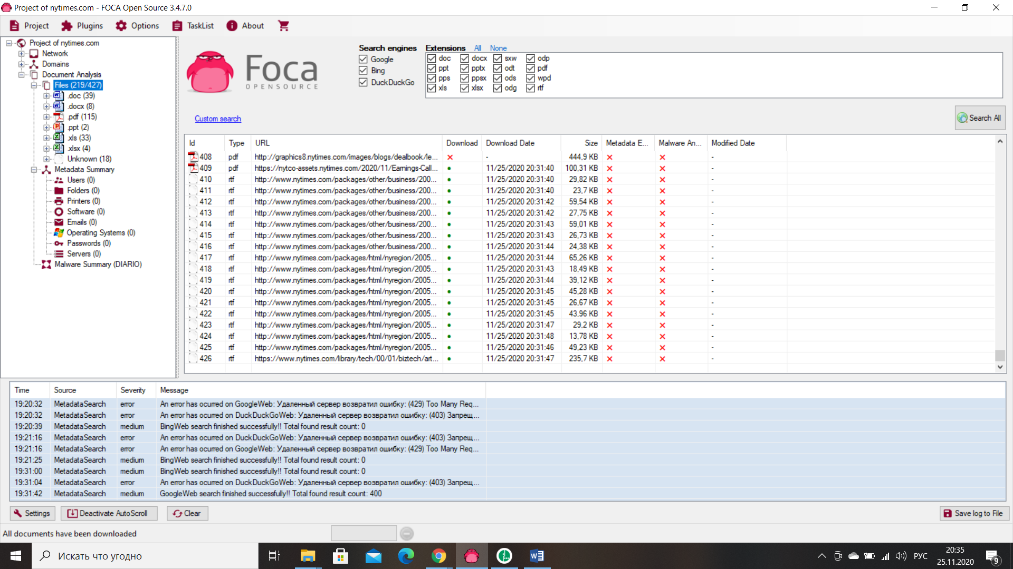

1. R-Studio.

После удаления файла, он, тем не менее отображается в R-Studio и помечается как удаленный.

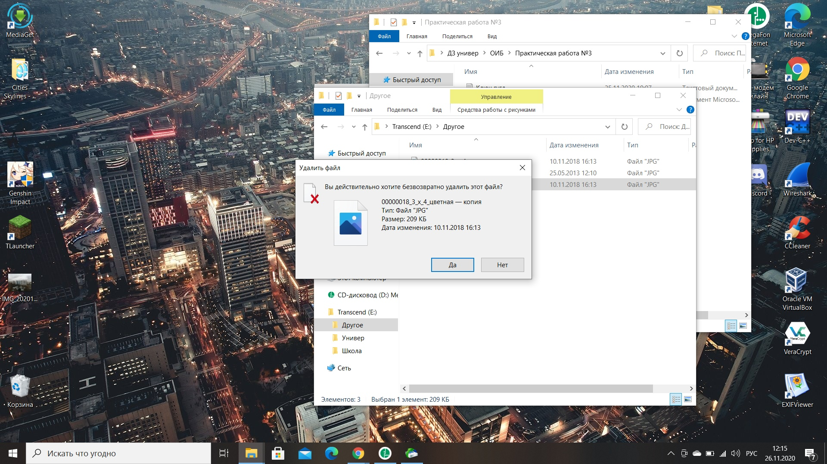

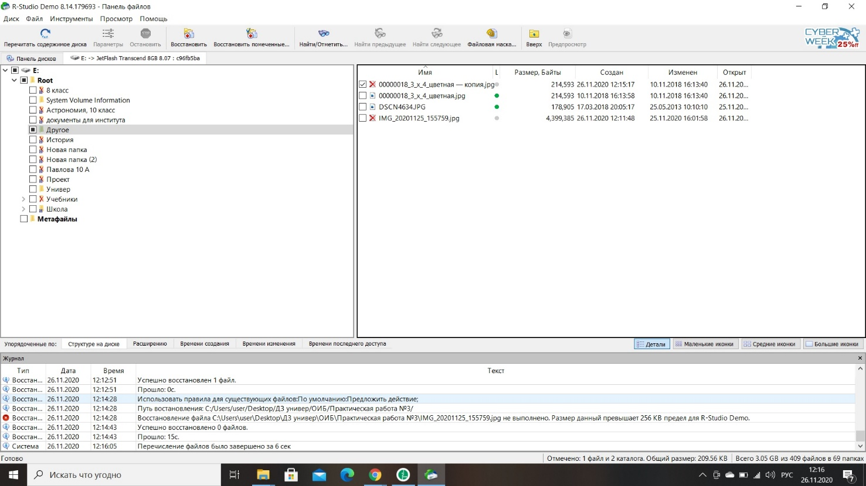

После того, как файл найден программой, он может быть успешно восстановлен на любом другом диске.

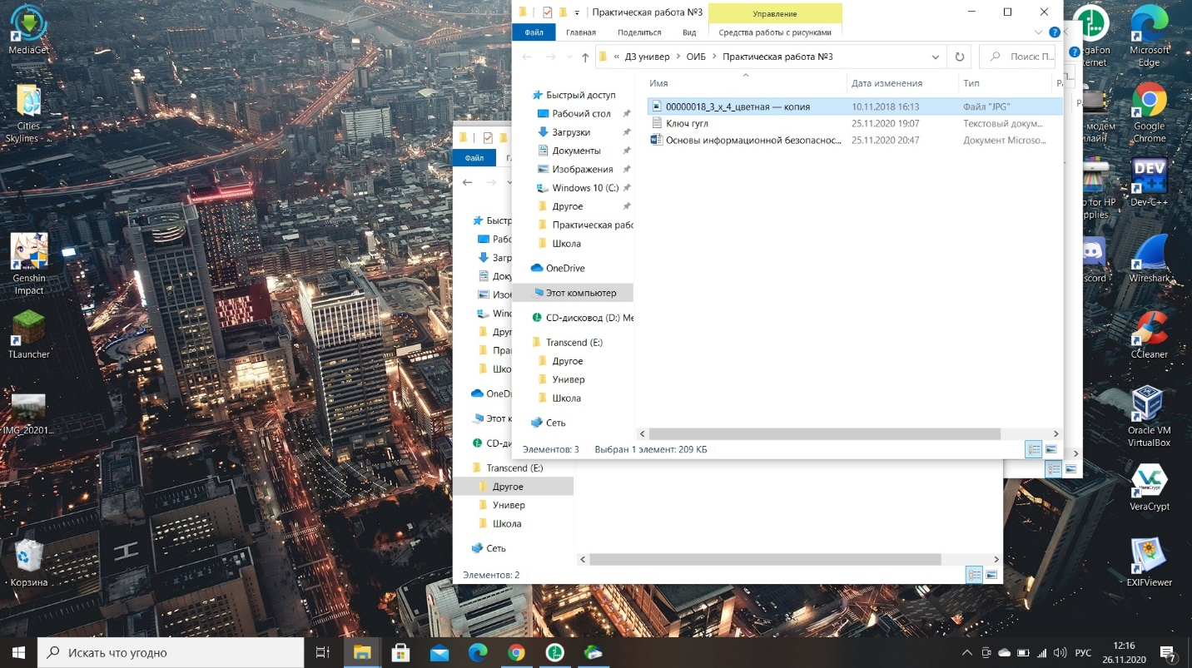

Теперь затрем свободное место на диске с помощью программы CCleaner.

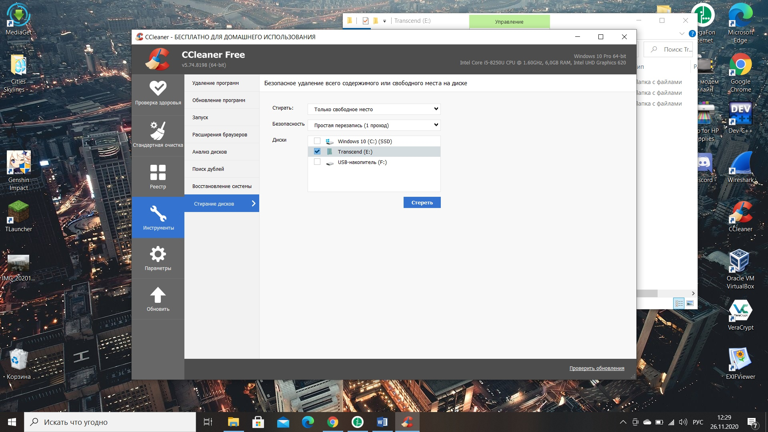

После этого файл восстанавливается, но не читается.

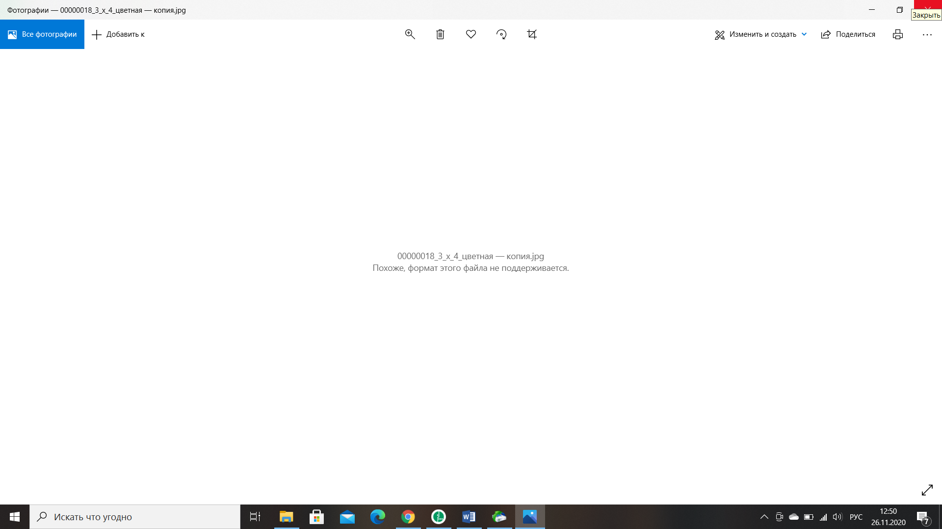

Делаю вывод, что после стирания данных на диске с помощью CCleaner, из восстановление становится невозможным.